Roma alla conquista della penisola
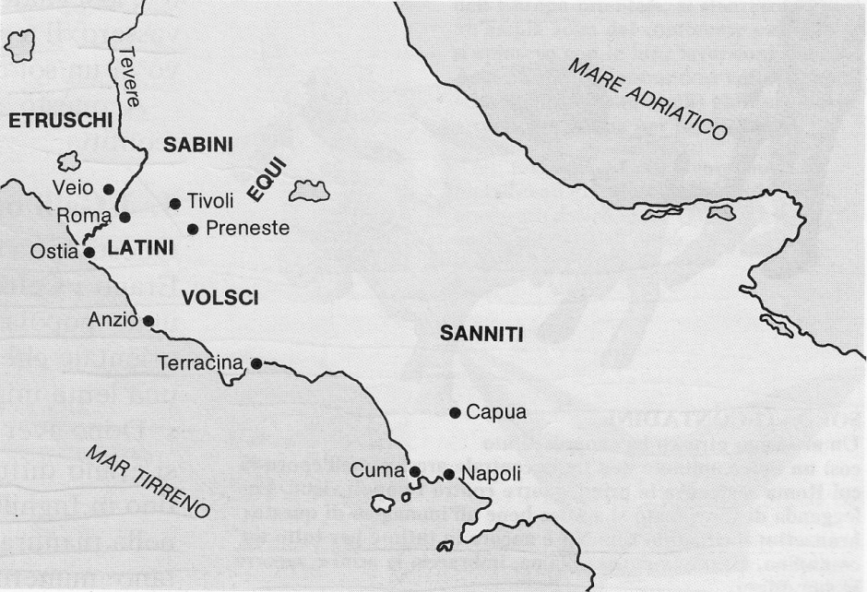
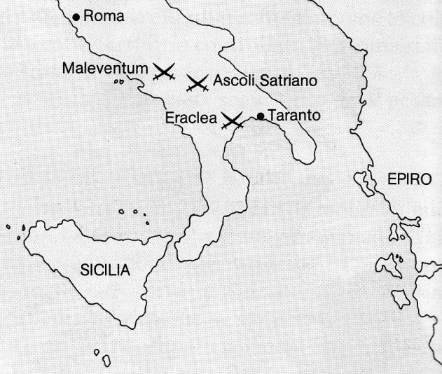
Parallelamente allo svolgersi delle lotte interne tra patrizi e plebei, Roma era impegnata all'esterno nella conquista della penisola. Questo cammino verso il dominio dell'Italia centro-meridionale la occupò per più di due secoli, dall'inizio del V ai primi venticinque anni del III. Cominciò con lo sconfiggere i suoi vicini, cioè Latini, Sabini, Equi, Volsci, in una serie di scontri i cui eroi furono celebrati dalle leggende. Seguì la conquista della potente città etrusca di Veio (406-396). Poi la serie delle vittorie subì un brusco arresto a causa del saccheggio di Roma a opera dei Galli (390), che si allontanarono solo dopo il pagamento di un forte riscatto.
Più di cinquant'anni (343-290) durarono le Guerre sannitiche, combattute contro i Sanniti, un avversario durissimo che fu alla fine sconfitto dando ai Romani il dominio della Campania. Questo ciclo si concluse con la guerra contro Taranto, difesa dal re dell'Epiro, Pirro, che terminò con la vittoria di Roma a Benevento (275) e con la successiva conquista di tutta l'Italia meridionale.

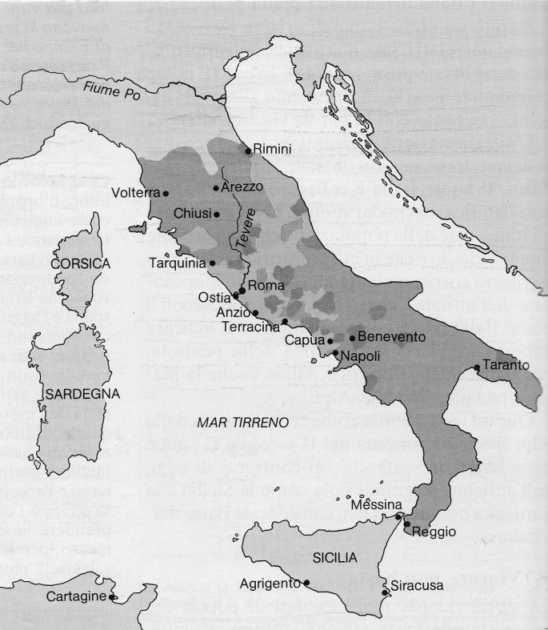
Ai territori conquistati in Italia Roma diede un'organizzazione piena di sfumature, che andava dai popoli chiamati alleati latini, a quelli chiamati alleati italici, ai municipi. A questi si aggiungevano le colonie romane e le colonie latine fondate nei territori conquistati. Ciascuna di queste definizioni comportava diritti e doveri diversi e aveva lo scopo di integrare a vari livelli i popoli conquistati nello Stato romano. Questa fu la prima organizzazione politica della penisola e diede a Roma la forza di resistere contro ogni tipo di nemico esterno.

Roma CONTRO CARTAGINE
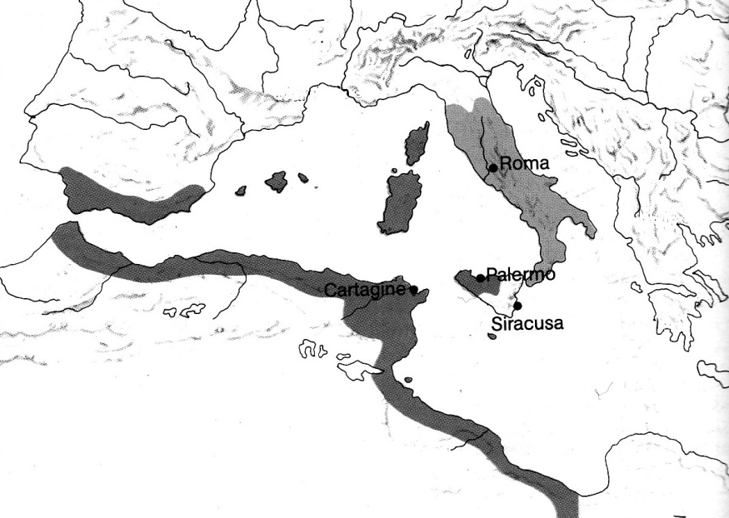
Sconfiggere Pirro ed estendere le proprie conquiste fino allo stretto di Messina significò per Roma rendere inevitabile lo scontro con Cartagine, la potente città fenicia dell'Africa settentrionale che aveva importanti scali commerciali in Sicilia. Cartagine si aspettava, infatti, che i Romani, prima o poi, estendessero la loro influenza sull'isola. A loro volta, i Romani non intendevano rinunciare a una delle regioni più fertili del Mediterraneo e, approfittando di un incidente, sbarcarono in Sicilia.
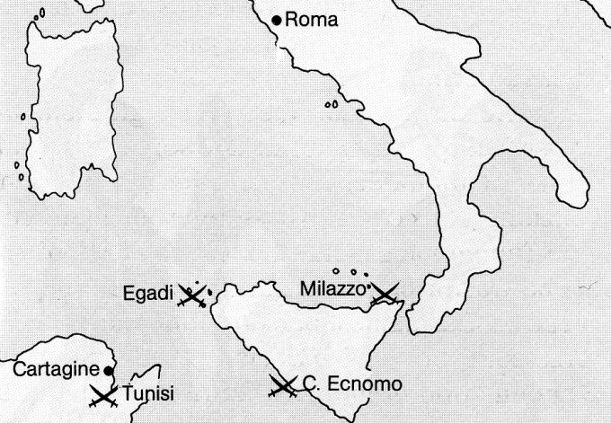
Scoppiò cosi la Prima guerra punica (264-241) che, grazie a tre vittorie navali, Milazzo, Capo Ecnomo, Isole Egadi, si concluse con la sconfitta dei Cartaginesi e con l'occupazione della Sicilia e poi della Sardegna e della Corsica da parte dei Romani, nonostante la disastrosa spedizione in Africa di Attilio Regolo.

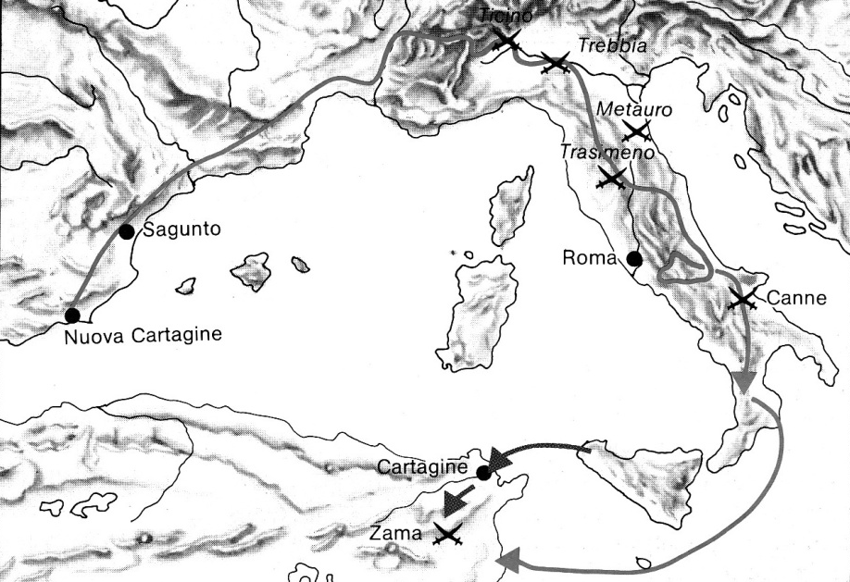
Dopo vent'anni, tuttavia, Cartagine riprese la lotta. Questa volta le sorti non furono decise sul mare: la Seconda guerra punica (218-202) ebbe come protagonista il cartaginese Annibale, che, partito dalla Spagna, varcò le Alpi e portò la guerra nel cuore dell'Italia. Quattro sconfitte, al Ticino, alla Trebbia, al Trasimeno e a Canne, portarono Roma sull'orlo della rovina. Resse però l'organizzazione politica che essa aveva dato all'Italia: sebbene alcuni popoli italici fossero passati dalla parte di Annibale, un forte nucleo di alleati rimase con Roma e, dopo una prima riscossa al fiume Metauro, i suoi eserciti riuscirono a battere i Cartaginesi. Il protagonista della vittoria fu Publio Cornelio Scipione Africano, che attaccò Cartagine e vinse in Africa la battaglia di Zama (202), costringendo Annibale a lasciare per sempre l'Italia. Tra le ragioni della sconfitta di Cartagine, la superiorità degli eserciti romani (composti da cittadini), rispetto a quelli cartaginesi (composti da mercenari); inoltre la fedeltà di molti alleati di Roma, grazie all'intelligente ordinamento politico dato alla penisola dopo le prime conquiste.
Roma CONQUISTA IL MEDITERRANEO
I territori conquistati durante le guerre puniche non furono dichiarati «alleati», ma resi province. I loro abitanti divennero sudditi di Roma, costretti a versarle tributi e governati da un proconsole o da un propretore. Sconfitta Cartagine, nessuna potenza antica sembrava più in grado di fermare l'espansione romana. Alla prima serie di province, si aggiunse la Macedonia, sconfitta nelle battaglie di Cinoscefale (197) e di Pidna (168). La Siria era stata sconfitta nel 189. La Grecia divenne provincia romana dopo la distruzione di Corinto (146).
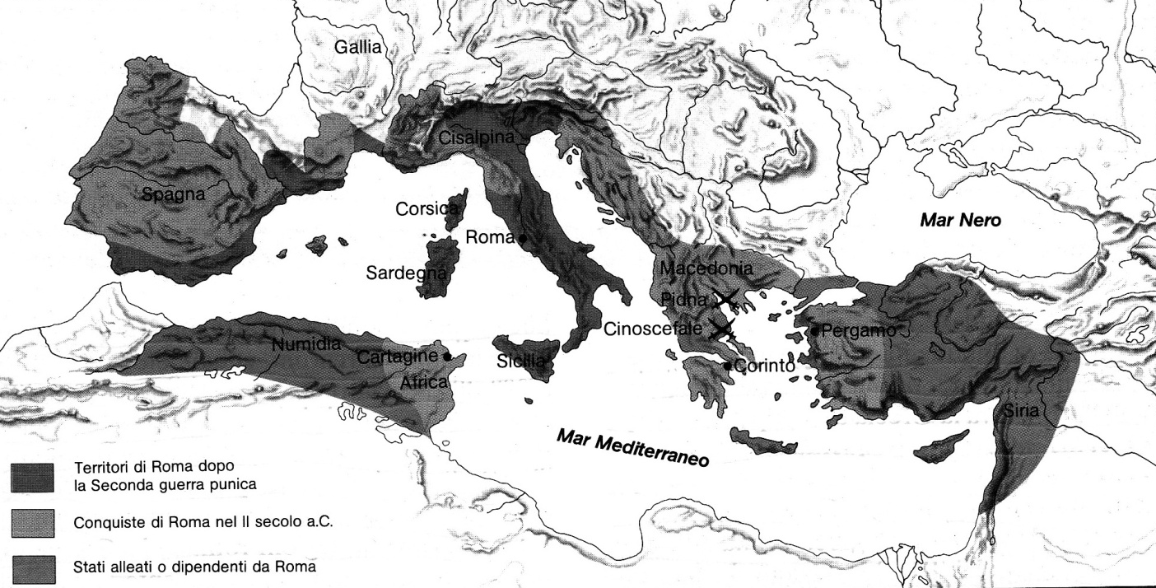
Restava il problema di Cartagine, che stava rifiorendo dopo le sconfitte e che perciò preoccupava i Romani. Con la stessa brutalità con cui fu decisa nel 146 la distruzione di Corinto, colpevole solo di offrire un ricco bottino, fu decisa anche la distruzione di Cartagine: nello stesso anno 146, la città africana fu rasa al suolo e anche il suo territorio divenne provincia romana.

